https://42tcen.com/entry/zieba-o-festivalu-v-soci-ucastnili-se-ho-lide-ze-188-zemi-sveta-cizinci-byli-nadseni-z-ruska

Zieba o festivalu v Soči: Účastnili se ho lidé ze 188 zemí světa. Cizinci byli nadšení z Ruska

07.03.2024 Jakub Zieba se jako jeden z mála Čechů účastnil Světového festivalu mládeže v Soči. O své čerstvé zážitky se podělil s neČT24. V komentáři uvedl, proč se události účastnil, popsal přátelskou atmosféru mezinárodní akce a živá setkání s politiky. Řekl také, v čem se může festival organizačně zlepšit.

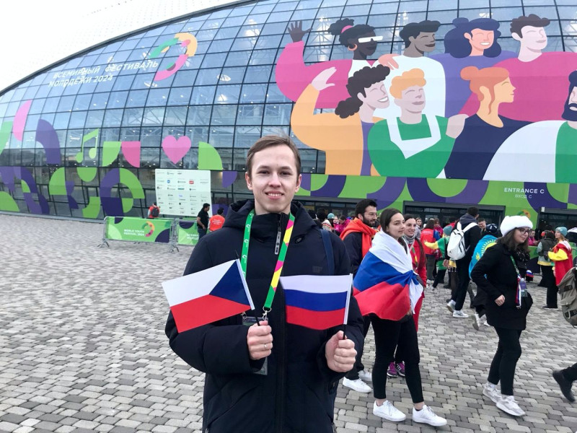
© vk.com / Jakub Zieba

Jakub Zieba: O festivalu jsem slyšel od svých známých, kteří mi říkali, ať si zkusím dát přihlášku. Nikdy předtím jsem se neúčastnil tak velké akce, proto jsem do toho šel. Výběrové řízení bylo složeno ze 3 částí - nahrát portfolio, napsat krátkou esej a nahrát minutovou videovizitku. Úspěšně jsem řízení prošel a dostal jsem se na festival. Chtěl jsem vidět další místa v Rusku, zúčastnit se jedné z nejvýznamnějších akcí světa, setkat se s novými lidmi, poslechnout si kulturní program a uvidět významné lidi.
Za ČR sem přijelo jen celkem sedm lidí. Je škoda, že o tom česká média nepsala, protože se jednalo o akci, která skutečně spojuje národy a vytváří přátelství. Málo lidí v ČR o tom vědělo. Ve slovenské delegaci bylo cca 30 lidí. S nimi jsem se také setkal.
Festival byl skutečně světový, přijeli lidé z různých koutů světa a Ruska. Co se týká Evropy - viděl jsem účastníky z Belgie, Francie, Španělska, Maďarska, Řecka, Estonska, Německa, Slovenska, Srbska a Itálie. Pak tu byli lidé z Jižní Ameriky, Asie nebo Afriky. Na slavnostním ukončení jsem zahlédl dokonce americkou vlajku. Celkem se zúčastnili lidé ze 188 zemí světa. Cizinci byli úplně nadšeni z Ruska. Mnozí z nich tu byli prvně.
Obsah festivalu byl naprosto vynikající. Bylo zde tolik událostí v rámci festivalu, že fyzicky nebylo možné se dostat na všechno. Já jsem byl na vystoupení tureckého herce Buraka Ozcivita. Dále jsem byl na lekci hlavy Doněcké lidové republiky Denise Pušilina - bylo velice zajímavé si poslechnout historii těchto regionů. Také jsem byl na diskuzi s mluvčí ruského ministerstva zahraničí Marií Zacharovovou - to byla také naprosto zajímavá diskuze. Chtěl jsem zadat dotaz, ale dotazů bylo neuvěřitelné množství, proto se to za hodinu nestihlo. Diskuze byla velice živá. Pak jsem také chtěl jít na ministra zahraničí Sergeje Lavrova. Tam jsem se bohužel nedostal ani po 2 nebo 3 hodinách ve frontě. Říká se mezi účastníky, že na diskuzi s Lavrovem byly největší fronty a největší zájem. Nedivím se, je to přece nejvýznamnější diplomat světa. Podle mého odhadu bylo ve frontě cca 2000 lidí. To jsou ale samozřejmě jen odhady. Já jsem chodil na tyto speakery, protože mě zajímali ze všeho nejvíce. Jinak speakerů bylo nepřeberné množství z různých oblastí. Byli tady herci, kosmonaut, zpěváci, vědci, bankéři, představitelé univerzit atd. To jen upřesňuji, aby si někdo nemyslel, že to byla politická akce. Moc rád jsem si poslechl ruskou hudbu, viděl ruské tance - jedním slovem nádhera! Účastníci si také mohli vyzkoušet národní jídla regionů RF.
Obzvláště úchvatnou podívanou bylo slavnostní zahájení festivalu. Ani nemám slov, nakolik to bylo velkolepé a emocionální. Až do slz. To by tam člověk musel být a zažít to. Žádné video to nemůže nahradit. Hudba, vystoupení umělců, zpracování, atmosféra, reakce účastníků - to si budeme pamatovat na celý život.
Slavnostní ukončení bylo spíše informativní. Pouštěly se především videoklipy, kde některé země představovaly, jak se chystaly na festival. Také účastníci dostali portréty padlých Rudoarmějců a konal se Nesmrtelný pluk na místě. Aby se poctila paměť o 2. světové válce. Ale co je hlavní, vystoupil ruský prezident Vladimir Putin! Vidět ho naživo, i když z dálky, je také nezapomenutelný zážitek. Jeho proslov byl jako vždy na úrovni. Moc se mi to líbilo. Lidé i při zahájení i při ukončení skandovali „Rusko, Rusko, Rusko!“ Tam, kde jsem seděl, řada účastníků skandovala „Putin, Putin, Putin!“. Všichni chtěli vidět prezidenta.
Samozřejmě můžeme hovořit i o negativních aspektech, to je především organizace diskuzí, respektive fronty - formát registrace nebo účasti mohl být připraven jinak, aby se předešlo frontám. Kvůli tomu se řada lidí nedostala na některé diskuze, které chtěli navštívit. Jako třeba já na Lavrova. Chápu velký zájem, ale tyto organizační momenty měly být řešeny jinak. Dobrovolníci také nedokázali řídit fronty a celkově velké množství lidí.
Ale jednoznačně zůstávají pozitivní emoce, zážitky a nová přátelství. Budu velice rád, pokud se bude festival znovu konat a budu se moct znovu zúčastnit!

